בס"ד
לוגיקה מתמטית - תרגיל 3 - תשע"ט
להגשה: סעיפים זוגיים.

- כתוב את הפסוקים הבאים בצורת CNF, ו- DNF. רשום את הפיתוח.
- 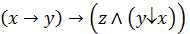

- לכל אחד מהפסוקים הבאים, הוכח האם הפסוק הינו טאוטולוגיה, סתירה או לא זה ולא זה.
א. 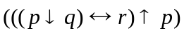
ב. 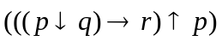

- נתון הפסוק: 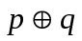 (תזכורת: 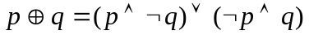)
א. כתוב את הפסוק הנ"ל בעזרת הקשר NAND בלבד. (תזכורת: NAND = ↑ )
ב. כתוב את הפסוק הנ"ל בעזרת הקשר NOR בלבד. (תזכורת: NOR = ↓ )

- נתונה הפונקציה הבאה:
- בטא את: F בעזרת הפונקציה f בלבד.
- בטא את: T בעזרת הפונקציה f בלבד.
- הוכח ש- { f } מהווה קבוצה שלמה של קשרים.

- הוכח שקבוצות הפונקציות הבאות הן קבוצות שלמות של קשרים:
- 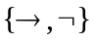
- {⊕,∧,↔}
- 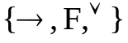
- f(x,y,z) = y → ((x ∧ ¬z) ∨ (z ∧ ¬x)) , g(x,y) = ¬x ∨ y

